projeto desenvolvido na disciplina ENG10031 - U4 (16/1) de introdução à engenharia dE Computação - UFRGS

**Relatório técnico**

**Nomes:** Izadora e Letícia

# Título: Contador binário com sonar

# Resumo

O objetivo do experimento foi produzir um contador binário demonstrando as distâncias receptadas pelo sonar. Os procedimentos realizados foram: montagem na protoboard, desenvolvimento do algoritmo e produção de um fluxograma. Os resultados foram aqueles que tínhamos como objetivo, ou seja, um contador binário demonstrando as distâncias receptadas pelo sonar.

# Introdução

A teoria necessária para o entendimento da prática é:

• Montagem na protoboard;

• Montagem de algoritmo;

• Números binários;

• Funcionamento de sonar.

# Diagramas

## Diagrama de blocos – fluxograma

INÍCIO

Inicializa: 5 leds no pinos 5, 6, 9, 10 e 11;

Sonar: echo pino 12 e trig 13; e variáveis distf, d, i e led.

d<32

Trig baixo

Sim

Início do loop.

2uS

Trig alto

10uS

Trig baixo

distf = (echo alto)

distf=distf/58

distf

d=distf

Não

Sonar emite e recebe pulsos.

Eco em alto e retorna o tempo em milissegundos.

Calcula a distância do pelo tempo do pulso.

d%2==1

Acende led 0

Apaga led 0

d%4>=2

Acende led 1

Apaga led 1

d%8>=4

Acende led 2

Apaga led 2

d%16>=8

Acende led 3

Apaga led 3

Sim

Sim

Sim

Sim

Não

Não

Não

Não

Não

d%32>=16

Acende led 4

Apaga led 4

Sim

Não

Sim

Leds mostram a distância em números binários.

i<5

i=0

Apaga led [i]

i++

led<5

led=0

Sim

led++

Não

Sim

300ms

i<=255

i=0

led[led] = i

i=i+5

Sim

300 ms

Não

Não

Leds apagam.

led[led] acende devagar.

led>=0

Sim

led--

Não

i>=0

i=255

led[led] = i

i=i-5

Sim

30 ms

led=4

Volta para o início do loop.

Não

led[led] apaga devagar.

## Diagrama de montagem

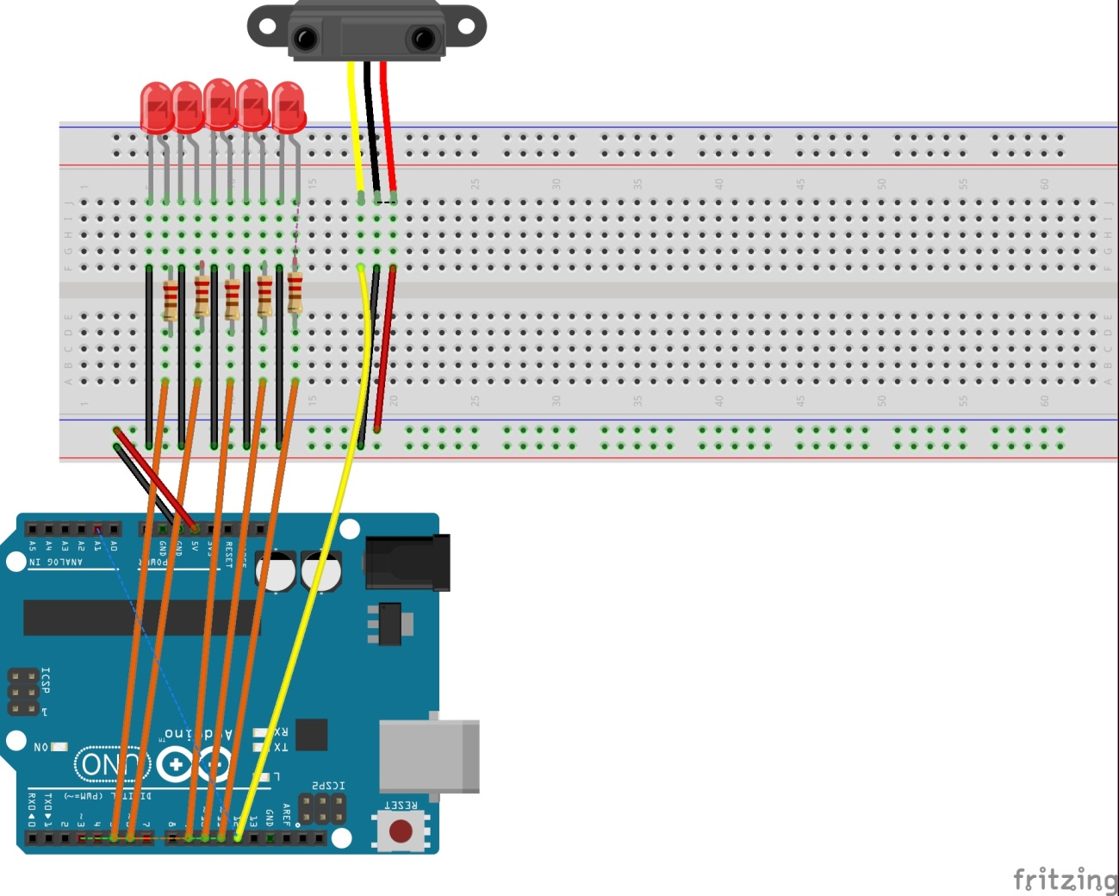

# Resultados

• Sonar calcula a distância;

• Se distância menor que 32: distância é apresentada pelos leds em números binários;

• Se não: todos leds são apagados e acendem em ordem crescente por meio dos pinos pwm, sendo apagados em ordem decrescente em seguida;

• Repete (loop).

# Conclusões

Como descrito na seção 1.1 deste relatório, aprendemos muito. Dentre os resultados do trabalho, o aprendizado sobre funcionamento de componentes eletrônicos básicos é o que foi mais marcante.

Em relação às dificuldades encontradas, a mesma resposta dos resultados alcançados (parágrafo anterior) se aplica. Como o funcionamento dos componentes básicos era uma incógnita para nós, foi o que se demonstrou mais complicado inicialmente, porém, após várias tentativas e erros, conseguimos entendê-los. Em suma, adoramos o projeto por proporcionar aprendizado prático.

**ANEXO**

const int echoPin = 12; // Pino para receber o eco do pulso

const int trigPin = 13; // Pino para enviar o pulso do trigger

float distf;

int distancia = 0;

int ledPin[5] = {5,6,9,10,11},i,led;

void setup(){

Serial.begin(9600); //conexão usb, não utlize os pinos digitais 0 e 1 qndo conectado pela usb pinMode(echoPin, INPUT); // define eco como entrada

pinMode(trigPin, OUTPUT); //define trigger como saída

pinMode(ledPin[0],OUTPUT);

pinMode(ledPin[1],OUTPUT);

pinMode(ledPin[2],OUTPUT);

pinMode(ledPin[3],OUTPUT);

pinMode(ledPin[4],OUTPUT);

}

void loop(){ //rotina

digitalWrite(trigPin, LOW);

delayMicroseconds(2);

digitalWrite(trigPin, HIGH);

delayMicroseconds(10);

distf = pulseIn(echoPin, HIGH);

distf = distf/58;

Serial.println(distf);

distancia = distf;

if (distancia<32){

if(distancia%2==1){

digitalWrite(ledPin[0], HIGH);

}else{

digitalWrite(ledPin[0], LOW );

}

if(distancia%4>=2){

digitalWrite(ledPin[1], HIGH);

}else{

digitalWrite(ledPin[1], LOW );

}

if(distancia%8>=4){

digitalWrite(ledPin[2], HIGH);

}else{

digitalWrite(ledPin[2], LOW );

}

if(distancia%16>=8){

digitalWrite(ledPin[3], HIGH);

}else{

digitalWrite(ledPin[3], LOW );

}

if(distancia%32>=16){

digitalWrite(ledPin[4], HIGH);

}else{

digitalWrite(ledPin[4], LOW );

}

}else{

for(i=0;i<5;i++){

digitalWrite(ledPin[i],LOW);

}

delay(300);

for(led=0;led<5;led++){

for(i=0;i<=255;i=i+5){

analogWrite(ledPin[led], i);

delay(30);

}

}

for(led=4;led>=0;led--){

for(i=255;i>=0;i=i-5){

analogWrite(ledPin[led], i);

delay(30);

}

}

}

delay(300);

}